GDD

Spielkonzept

Zusammenfassung des Spiels

Fridolins Adventure ist ein 2D Pallax Scroller. Durch die Atmosphäre soll die Wahrnehmung und die Realität der Figur und des Spielers in Frage gestellt werden. Der Spieler muss in den verschiedenen Leveln kleine Rätsel lösen, Geschick und Schnelligkeit beweisen um sich nicht von der Düsternis und der Angst lähmen zu lassen.

Benutzeroberfläche

User Interface und Kamera

Man sieht eine zweidimensionale Welt, die die Figur zum zentralen Punkt hat. Erreicht die Figur den Rand der Welt, so wird die Kamera auf die letzte Position gerichtet, sodass die Figur an den Rand laufen kann, jedoch nicht darüber hinaus. Es sei denn der Spieler hat das Ende eines Levels erreicht.

Die zweidimensionale Welt besteht aus einigen Plattformen, auf die die Spielfigur springen kann. Die Zwerge geben wenn nötig nützliche Hinweise um die Rätsel zu lösen und den Weg zu finden.

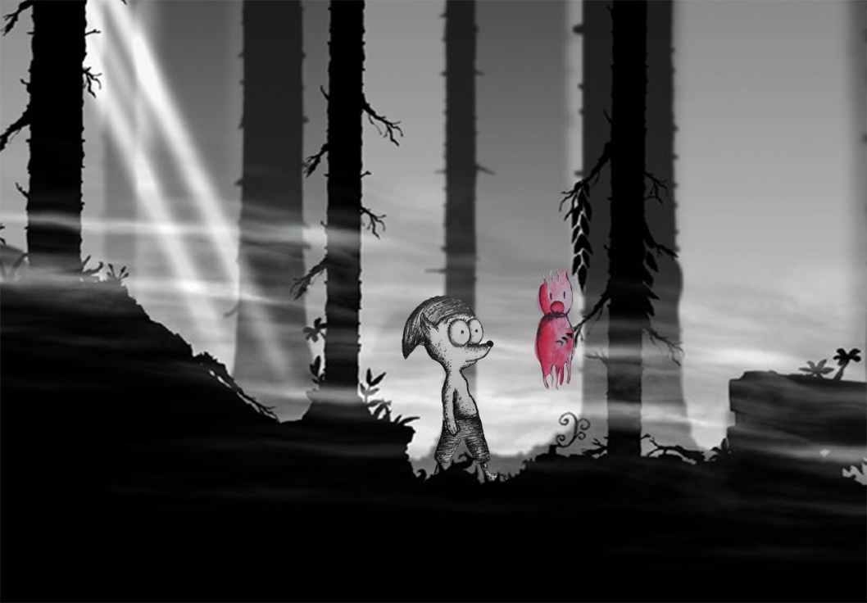

Spielfigur

Zwerg

Steuerungselemente

Die Steuerung erfolgt ausschließlich über die Tastatur.

|  |  |
| --- | --- |
| C:\Users\Francie\Downloads\Camtasia-Training_Deutsche-Tastatur_PNGs\PNGs 150px\pfeil-oben.png | Springen und klettern |
| C:\Users\Francie\Downloads\Camtasia-Training_Deutsche-Tastatur_PNGs\PNGs 150px\pfeil-links.pngC:\Users\Francie\Downloads\Camtasia-Training_Deutsche-Tastatur_PNGs\PNGs 150px\pfeil-rechts.png | Laufen und schieben |
| C:\Users\Francie\Downloads\Camtasia-Training_Deutsche-Tastatur_PNGs\PNGs 150px\pfeil-unten.png | Ducken und Tunneln |
| C:\Users\Francie\Downloads\Camtasia-Training_Deutsche-Tastatur_PNGs\PNGs 150px\enter.png | Navigation durch das Menü. Bestätigen |
| C:\Users\Francie\Downloads\Camtasia-Training_Deutsche-Tastatur_PNGs\PNGs 150px\esc.png | Pausenmenü wird aufgerufen |
| C:\Users\Francie\Downloads\Camtasia-Training_Deutsche-Tastatur_PNGs\PNGs 150px\leer.png | Fähigkeit |

Menü

Das Hauptmenü ist einfach gehalten und wird durch drücken der Taste Escape (Esc) aufgerufen. Man kann durch das Menü ebenfalls mit den Pfeiltasten navigieren und mit Enter bestätigen.

* Windowed/nicht windowed

Spiel starten

Spiel beenden

Das Pausenmenü hat nur zwei Möglichkeiten, entweder „Resume“ oder „Quit“, die man ebenfalls per Pfeiltasten auswählen und mit Enter bestätigen kann.

Ggf. Quit -> Ja/Nein?

Technische Merkmale

Verwendete Technologien

* C#
* Krita
* Photoshop
* Unity
* Wavelab

Mindestvoraussetzungen?

Spiellogik

Optionen und Aktionen

Screenplay

Angst -> bei zunehmender Angst wird die Spielfigur langsamer und kauert sich irgendwann zusammen. Wenn das zu lange dauert, stirbt er. Er kann sich aber mit seiner Fähigkeit retten